استمارة تعريف بعضو هيئة تدريسية
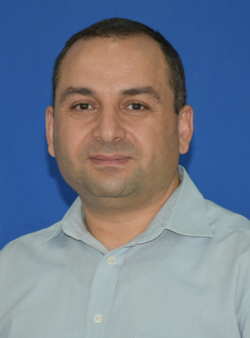 | الكلية: الهندسة
 | الاسم: باسل يونس
 | المرتبة العلمية: استاذ مساعد
الاختصاص: برمجة عمليات الانتاج في الصناعات النسيجية
اسم الجامعة : Heriot Watt University
عنوان الجامعة:
Heriot-Watt University
Edinburgh
EH14 4AS
United Kingdom
الصفة العلمية أو الإدارية: رئيس قسم هندسة الميكاترونكس
منذ 2020
الاهتمامات العلمية والبحثية:
برمجة وتخطيط عمليات الانتاج في الصناعات النسيجية --تصميم مصانع - النمذجة الإحصائية - التصميم والتصنيع الميكانيكي - هندسة التصميم والإنتاج .
المناصب العلمية والإدارية:
-رئيس قسم هندسة ميكانيك الصناعات النسيجية وتقاناتها –كلية الهمك - جامعة دمشق (2017-2020)
- رئيس لجنة الصناعات النسيجية – نقابة المهندسين – فرع دمشق (2018-2020)

